|  |
| --- |
| Druk Nr 178/2023  Projekt z dnia 11 sierpnia 2023 r. |

**Uchwała Nr                       
Rady Miejskiej w Łodzi**

**z dnia                      2023 r.**

**w sprawie przystąpienia do sporządzenia miejscowego planu zagospodarowania przestrzennego dla części obszaru miasta Łodzi położonej w rejonie ulic  
Frezjowej i Kosodrzewiny.**

Na podstawie art. 18 ust. 2 pkt 15 ustawy z dnia 8 marca 1990 r. o samorządzie gminnym (Dz. U. z 2023 r. poz. 40, 572 i 1463) w związku z art. 14 ust. 1 ustawy z dnia 27 marca 2003 r. o planowaniu i zagospodarowaniu przestrzennym (Dz. U. z 2023 r. poz. 977 i 1506), Rada Miejska w Łodzi

**uchwala, co następuje:**

§ 1. Przystępuje się do sporządzenia miejscowego planu zagospodarowania przestrzennego dla części obszaru miasta Łodzi położonej w rejonie ulic Frezjowej i Kosodrzewiny.

§ 2. Granice obszaru objętego projektem planu zostały oznaczone na rysunku stanowiącym załącznik do niniejszej uchwały.

§ 3. Wykonanie uchwały powierza się Prezydentowi Miasta Łodzi.

§ 4. Uchwała wchodzi w życie z dniem podjęcia.

|  |  |
| --- | --- |
|  | **Przewodniczący Rady Miejskiej w Łodzi**   **Marcin GOŁASZEWSKI** |

Projektodawcą jest

Prezydent Miasta Łodzi

Załącznik  
do uchwały Nr  
Rady Miejskiej w Łodzi  
z dnia

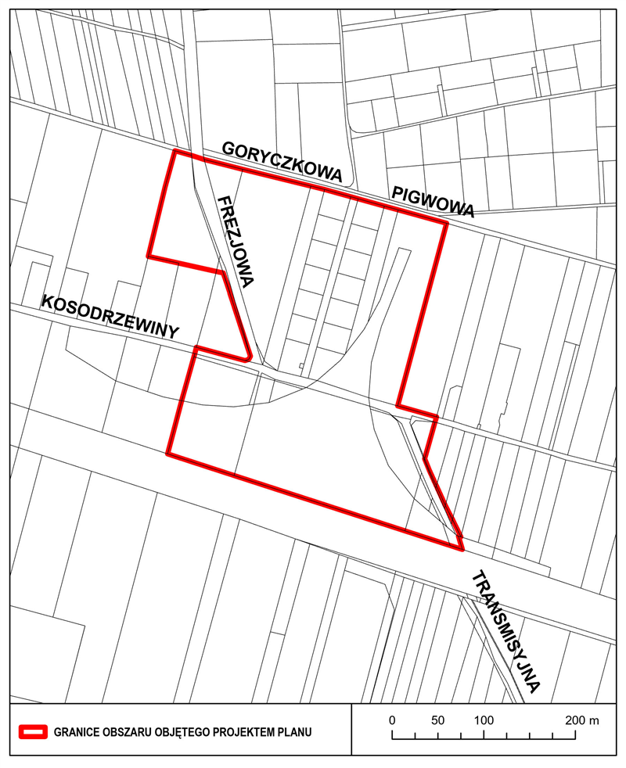

**UZASADNIENIE**

**do projektu uchwały w sprawie przystąpienia do sporządzenia miejscowego planu zagospodarowania przestrzennego dla części obszaru miasta Łodzi położonej w rejonie ulic Frezjowej i Kosodrzewiny.**

Określony w niniejszym projekcie uchwały obszar, dla którego proponuje się sporządzenie miejscowego planu zagospodarowania przestrzennego, położony jest we wschodniej części miasta, w granicach osiedla Mileszki. Powierzchnia obszaru zajmuje ok. 9 ha.

Zgodnie z art. 14 ust. 5 ustawy z dnia 27 marca 2003 r. o planowaniu i zagospodarowaniu przestrzennym (Dz. U. z 2023 r. poz. 977 i 1506), przygotowanie uchwały poprzedzone zostało wykonaniem analizy dotyczącej zasadności przystąpienia do sporządzenia miejscowego planu zagospodarowania przestrzennego dla wskazanego w projekcie uchwały obszaru oraz określenia stopnia zgodności przewidywanych rozwiązań planu z ustaleniami Studium uwarunkowań i kierunków zagospodarowania przestrzennego miasta Łodzi.

W granicach obszaru objętego uchwałą znajdują się tereny rolnicze, częściowo zadrzewione oraz tereny kolejowe. Przez przedmiotowy obszar planowane jest przedłużenie al. Hetmańskiej.

Opracowanie miejscowego planu zagospodarowania przestrzennego oraz realizacja jego ustaleń pozwoli w sposób właściwy określić niezbędny zasięg i zagospodarować teren korytarza drogowego pod planowane przedłużenie ww. drogi publicznej, chroniąc go przed niekontrolowanymi procesami urbanizacji.

Podjęcie uchwały o przystąpieniu do sporządzania planu nie narusza prowadzonej przez Miasto polityki przestrzennej określonej w Studium uwarunkowań i kierunków zagospodarowania przestrzennego miasta Łodzi, uchwalonym uchwałą Nr LXIX/1753/18 Rady Miejskiej w Łodzi z dnia 28 marca 2018 r., zmienioną uchwałami Rady Miejskiej w Łodzi Nr VI/215/19 z dnia 6 marca 2019 r. i Nr LII/1605/21 z dnia 22 grudnia 2021 r.   
W związku z powyższym Prezydent Miasta Łodzi przedkłada projekt niniejszej uchwały.